TANGIERS LOUNGE

Нижний Новгород
2020

Идея проекта
Идеей данного проекта является открытие в Нижнем Новгороде заведения, сочетающего в себе и кальянную, и бар, в классическом понимании «премиум-класса». Основным стилем была выбрана английская классика и гранж, подкрепленных историей Мистера «Т». Нижний Новгород - областной центр, который одновременно является столицей Нижегородской области, с населением около 1.3 млн. человек. Нижний Новгород находится недалеко от Москвы, что способствует быстрому продвижению новых трендов. В настоящее время в Нижнем Новгороде уже существует количество баров-кальянных, причем большая их часть расположена на улицах, где парковки отсутствуют или очень загружены. Целевой аудиторией планируемого заведения будут являться состоятельные молодые люди в возрасте от 18 до 50 лет, желающие не только приятно пообщаться в хорошей компании, но и покурить кальян. В соответствии с Федеральным законом № 15-ФЗ "Об охране здоровья граждан от воздействия окружающего табачного дыма и последствий потребления табака" введен запрет на курение табака в помещениях предприятий общественного питания, следовательно в заведении будет осуществляться продажа кальянов с бестабачными смесями, курительными камнями, сиропами и прочими продуктами не содержащими табак. Заведение планируется быть открытым в самой проходимой части Нижегородского района Нижнего Новгорода. Нижегородский район — центральный городской район Нижнего Новгорода. Район располагается в Нагорной части города и граничит с Советским, Канавинским и Приокским районами города, а также с Кстовским районом Нижегородской области. Население района насчитывает 132 тыс. человек, к тому же, там расположены основные высшие учебные заведения, офисы крупных компаний и заведения, что позволяет рассчитывать на огромную аудиторию в любой день трудовой недели. Местоположение выбрано вблизи ресторана «Онегин» на главной площади города. Это обусловлено высокой проходимостью и удобным подъездом к нему. Площадь подбираемого помещения будет около 200 квадратных метров. Общие затраты на проведение всех коммуникаций, вытяжки, приточки, мебели и ремонтных работ и закупки всего необходимого для начала работы потребуют около 7 млн рублей. В помещении будет размещено 11 больших отдельных столов, одна большая зона для общей посадки и 3-5 посадочных мест за баром, это позволит разом с комфортом уместить 60 гостей.
Важен сервис и качество. Для того, чтобы задать планку качества и уровня сервиса и ее поддержанию, планируется создание одной из лучших кальянных команд в Нижнем Новгороде, в которой каждый будет отвечать за свою специализацию в развитии и работе заведения. Так же, основным отличием станут чайная и барная карты, которые будут вне досигаемости в сравнении со всеми заведениями подобного типа в НН.
Все это создаст отличную атмосферу, эксклюзивные предложения по продаже, уникальный стиль и формат, что поспособствует хорошему развитию заведения и высокой прибыли.
Отходя от общепринятого почасового формата заведений такого плана, акцент заведения планируется на увеличение продаж и быструю смену трафика, за счет чего предполагается увеличить среднюю проходимость.
Средний чек в будни рассчитан по средней возможной проходимости и будет составлять 1400 рублей.
Средний чек в ПТ,СБ и выходные связанные с праздниками рассчитан с учетом повышенной проходимости и будет составлять от 2000 до 2500 тысяч рублей.

В реализации проекта потребуется 10 сотрудников:
Администраторы – 2 человека (25 тыс. мес. На чел.)
Кальянные мастера – 3 человека (30 тыс. мес. На чел.)
Бармены( Чайные мастера) – 2 человека (25 тыс. мес. На чел)
Официанты – 2 чел (25 тыс. мес. На чел.)
Бухгалтерия будет на аутсорсе – 15 тыс. мес.

Период окупаемости проекта составит 16 месяцев. Ежемесячный оборот (рассчитан при средней проходимости) будет составлять 1800 тыс. в весенний, летний период и 2100 в осенний и зимний. При обороте в 1600 тысяч, при учете всех расходов на зарплаты, налоги и закупки ассортимента, чистая прибыль составит 600 тысяч рублей.
Ежемесячно из чистой прибыли будет списываться 10 процентов и откладываться на НЗ. Доли от прибыли будут распределяться с учетом вычета НЗ.
Для реализации проекта планируется получение в аренду помещения .

Инвестиционные расходы
Наименование работ | 1 мес | 2 мес | 3 мес | ИТОГО
Оформление ООО | 14 |  |  | 14
Разработка дизайн-проекта | 250 |  |  | 250
Получение разрешения СЭС |  | 20 |  | 20
Получение разрешения госпожнадзора |  |  | 30 | 30
Устройство электроснабжения и освещения | 200 | 300 |  | 500
Устройство водоснабжения и канализации |  | 200 |  | 200
Устройство вентиляции и кондиционирования |  | 400 | 300 | 700
Установка охранно-пожарной сигнализации |  | 100 |  | 100
Устройство отопления | 70 | 70 |  | 140
Отделка помещений | 300 | 250 | 250 | 800
Оформление помещений |  |  | 500 | 500
Покупка, сборка и установка мебели |  | 1000 |  | 1000
Приобретение оборудования |  | 2500 |  | 2500
Изготовление дисконтных карт |  |  | 40 | 40
Приобретение и установка вывески |  |  | 40 | 40
Запуск работы информационного сайта и групп в соцсетях |  |  | 45 | 45
ИТОГО | 834 | 4840 | 1205 | 6879

Расчет стоимости и номенклатура приобретаемого оборудования:
Покупатель: |  |  | Заказчик
 | № | Эскиз |  | Товары | Характеристика | Кол-в | оЕд. | Цена | Сумма
 | 1 | 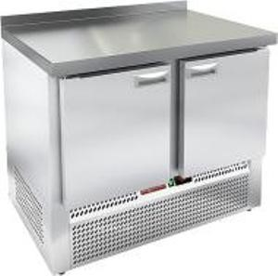 |  | СТОЛ С  ОХЛАЖД.ШКАФОМ  HICOLD GNE11/TN W | <p>1000х700х900мм, Агрегат снизу, борт40мм, -2/+10, 220л, 2 расп.двери, RAL7004, в комп. входит  2направл.+2реш.полки | 1 | шт | 36 700,00 | 36 700,00
 | 2 | 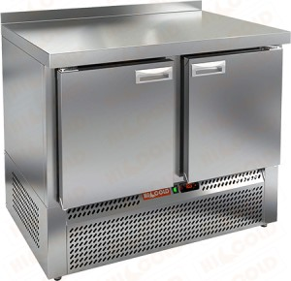 |  | СТОЛ С МОРОЗ.ШКАФОМ HICOLD GNE11/BT | GN1/1</p><p>1000х700х850;  Нерж.сталь; -10..-18 С; 220л, борт 50 мм; 2 распашн.двери,  агрегат снизу,  вентилир.2полки530х325 мм | 1 | шт | 46 300,00 | 46 300,00
 | 3 | 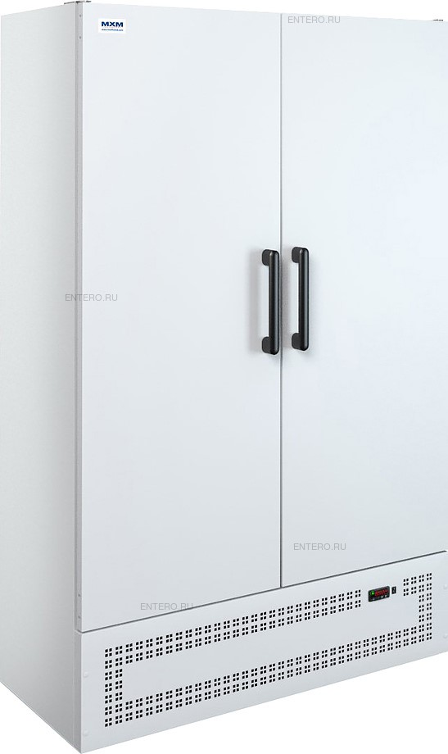 |  | Шкаф холодильный ШХ-0,80 М | (Температурный режим от 0 GN 1/1) ,Регулируемые по  до 7 °C Объем 850 л  Охлаждение динамическое  Исполнение двери глухая | 2 | шт | 40 800,00 | 81 600,00
 | 4 | 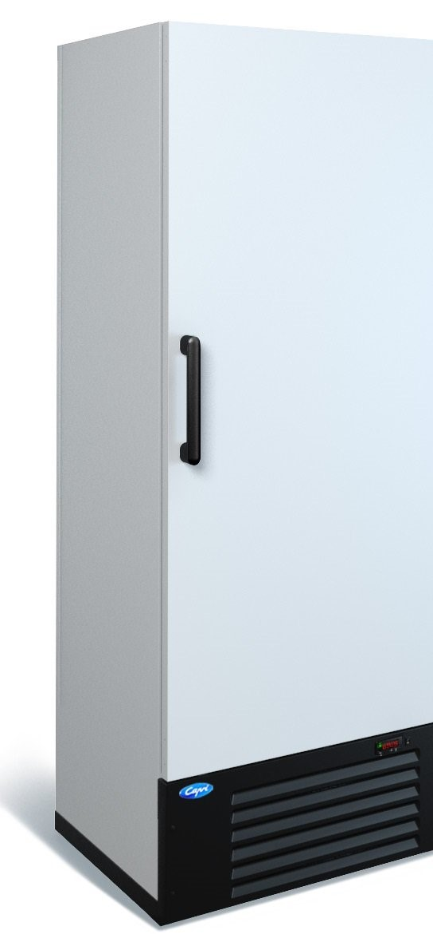 |  | Шкаф холодильный Капри 0,5Н | Напряжение 220 ВОсновные характеристики  Температурный режим от -18 до -12 °C Объем 500 л  Охлаждение динамическое | 1 | шт | 41 900,00 | 41 900,00
 | 5 | 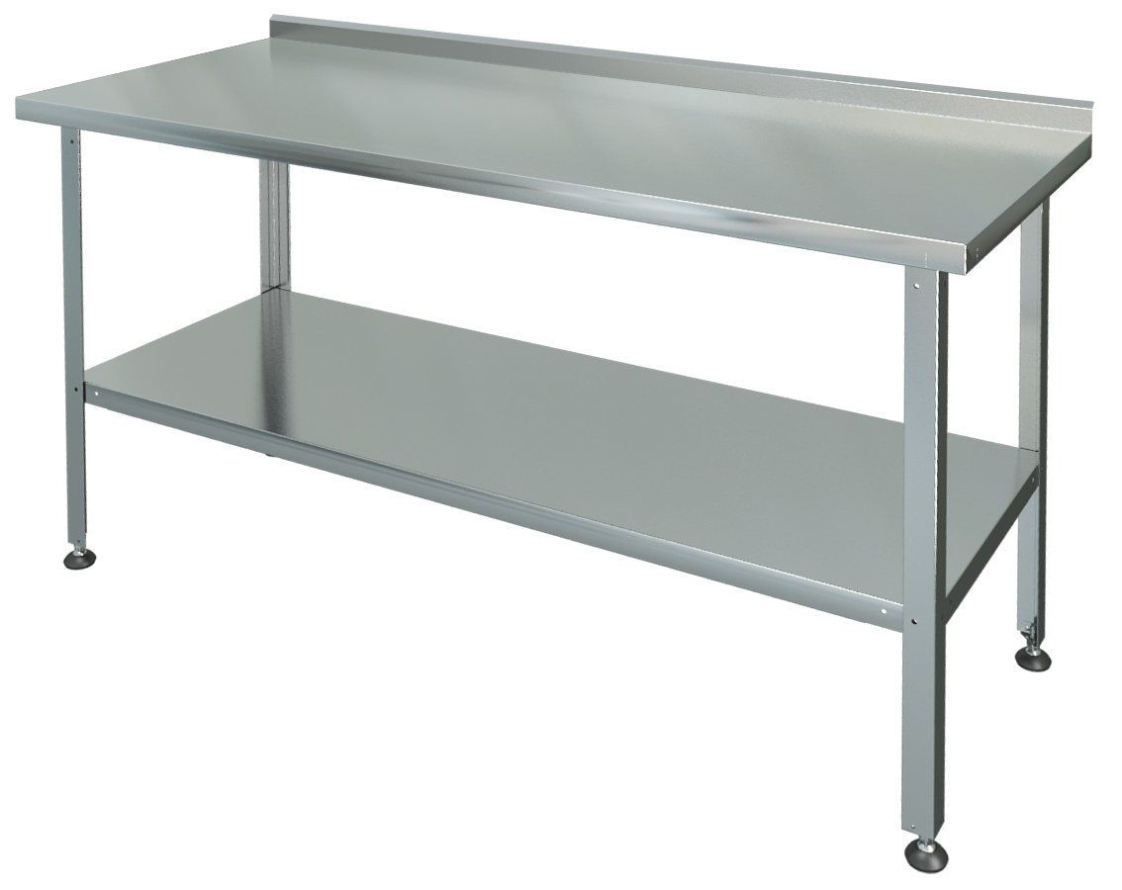 |  | Стол  разделочно-производстве нный с одним бортом СРП-1-0,6/1,0-П | Исполнение двери глухая | 3 | шт | 4 840,00 | 14 520,00
 | 6 |  |  | Стол  разделочно-производстве нный с одним бортом СРП-1-0,6/1,2-П | Ножки с регулиремыми опорами - оцинкованная сталь t=1,0 мм, выполнены из уголка 40х40мм с подгибом краёв во внутрь. Столешница | 3 | шт | 5 160,00 | 15 480,00
 | 7 | 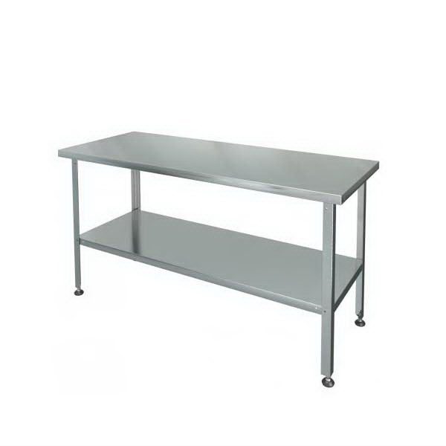 |  | Стол  разделочно-производстве  нный без бортов СРП-0-0,6/1,0-П | нерж.сталь, AISI 430 t=0,5 Ножки с регулиремыми  опорами - оцинкованная сталь t=1,0 мм, выполнены из уголка 40х40мм с подгибом краёв во внутрь. Столешница | 2 | шт | 4 910,00 | 9 820,00
 | 8 | 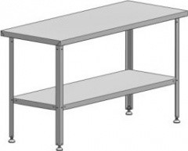 |  | Стол  разделочно-производстве  нный без бортов СРП-0-0,6/1,2-П | нерж.сталь, AISI 430 t=0,5 Ножки с регулиремыми  опорами - оцинкованная сталь t=1,0 мм, выполнены из уголка 40х40мм с подгибом краёв во внутрь. Столешница | 1 | шт | 4 990,00 | 4 990,00
 | 9 | 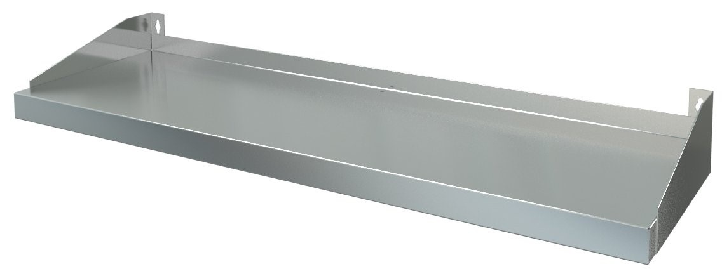 |  | Полка настенная ПН-0,3/0,95 | нерж.сталь, AISI 430 t=0,5 Габариты 950 х 300 мм  Детали из нержавейки t=0,5 AISI 430,кронштейны крепления AISI 430 t=0,8 два | 4 | шт | 1 690,00 | 6 760,00
варианта сборки
10 | 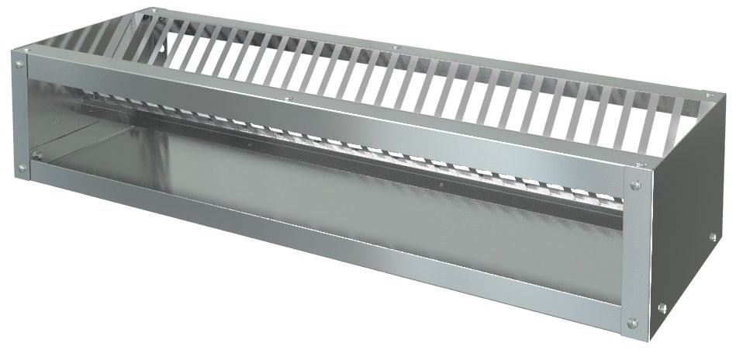 | Полка для тарелок ПНТ-900 | настенная открытая  Кол-во рабочих уровней 2 Нагрузка на столешницу 25 кг | 1 | шт | 4 700,00 | 4 700,00
11 | 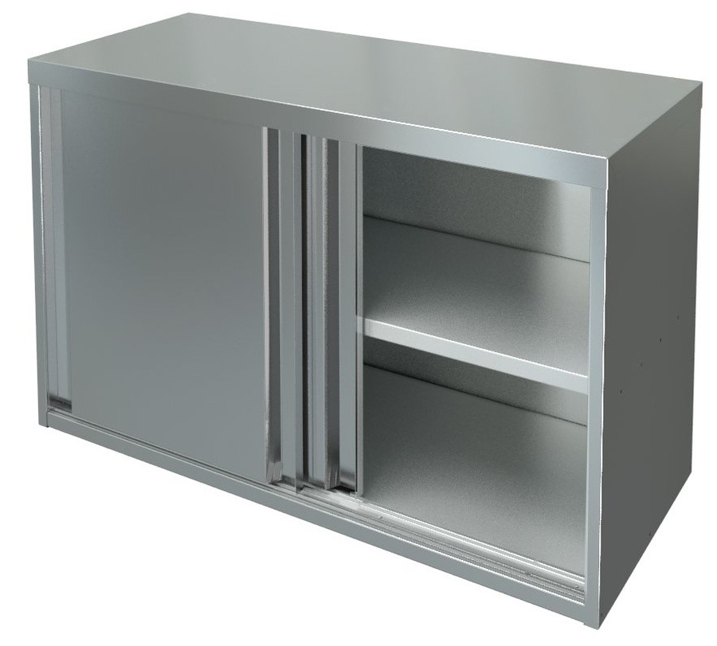 | Полка закрытая кухонная купе ПЗК 800/400/600 | Ширина 900 ммВсе детали из нержавеющей  стали t=0,6 AISI 430, решетка из проволоки диам. 5 мм | 1 | шт | 8 400,00 | 8 400,00
12 | 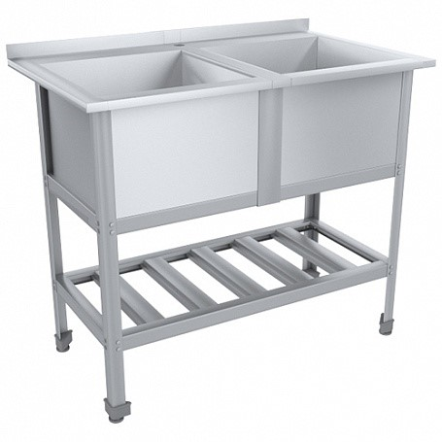 | Ванна моечная СТАНДАРТ  ЦК с бортом  ВМО2-430СЦК-Мб(1015х6  00х870(890) | Ванна моечная СТАНДАРТ ЦК с бортом ВМО2-430СЦК-Мб  (1015х600х870(890) Ванна моечная ВМО СЦК-Мб серии СТАНДАРТ имеет | 1 | шт | 8 900,00 | 8 900,00
13 | 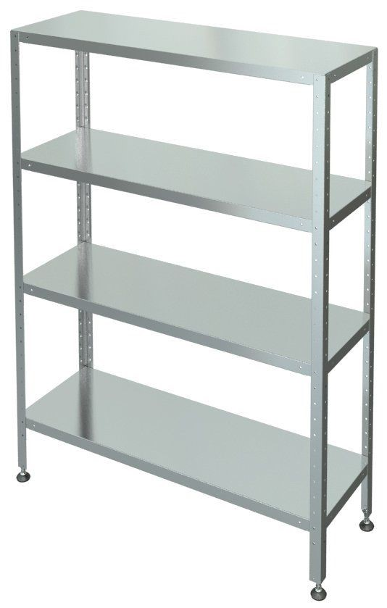 | Стеллаж с 4-я сплошными полками С-4-0,5/1,0/1,8 | сварную емкость из Размеры 1000х500х1845 | 1 | шт | 7 200,00 | 7 200,00
14 | 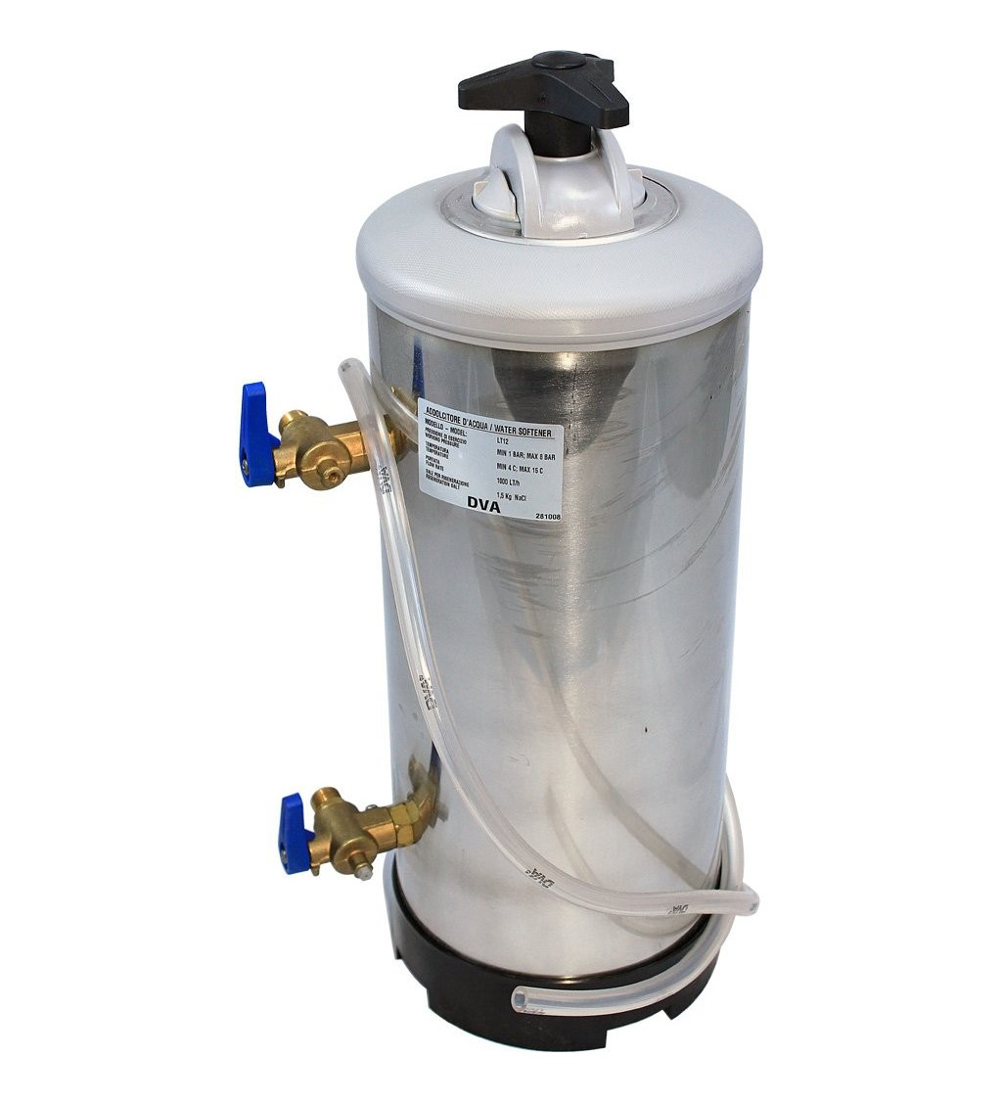 | СМЯГЧИТЕЛЬ ВОДЫ DVA 16Л | <p>280х220х650мм; 12,5кг  16 л.</p> | 1 | шт | 8 600,00 | 8 600,00
15 | 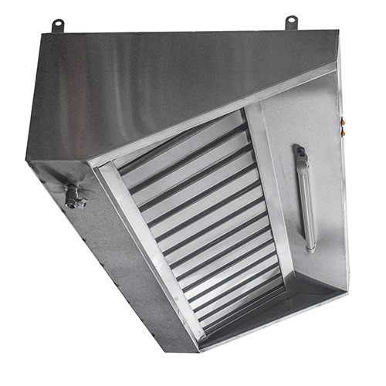 | Зонт вытяжной пристенный ЗВ-П12/08  1200х800х350мм  (жироуловитель) | Масса без упаковки, кг: 25.5  Тип установки: Пристенный  Артикул: ЗВ-П12/08  Длина, мм: 1200  Ширина, мм: 800 | 1 | шт | 14 550,00 | 14 550,00
16 | 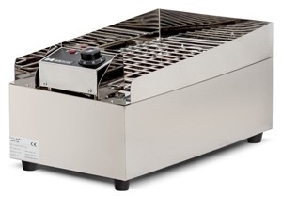 | ГРИЛЬ ЛАВОВЫЙ HURAKAN HKN-140 | Высота, мм: 350<p>300x650x270 мм,  50-300С, 3,25кВт, 220В, 9,8 кг, вулканическая лава идет в комплекте</p> | 1 | шт | 13 800,00 | 13 800,00
17 | 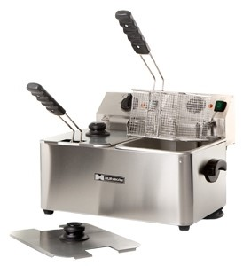 | ФРИТЮРНИЦА HURAKAN HKN-FT44N | Основные характеристики  Установка настольная  Подключение 220 В  Количество ванн 2  Объем одной ванны 4 л | 1 | шт | 10 890,00 | 10 890,00
18 | 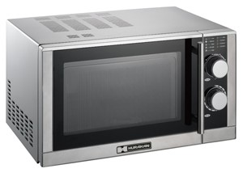 | ПЕЧЬ СВЧ HURAKAN HKN-WP900G | Температурный режим от 60 <p>483x400x281мм, 220В,  13,6 кг, 1,4кВт (потребляемая мощность), мощность свч излучения 0,9 кВт, гриль, камера 340*320*220, 23 л, | 1 | шт | 9 870,00 | 9 870,00
19 | 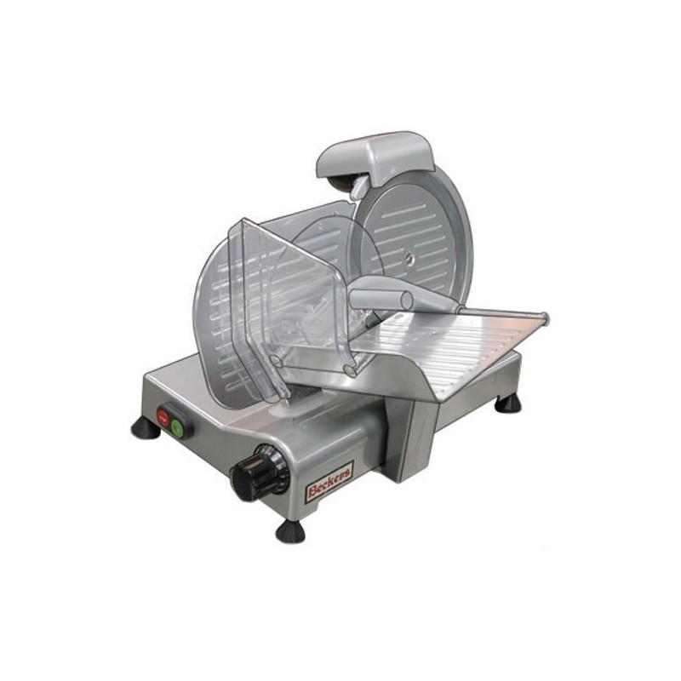 | СЛАЙСЕР BECKERS ES 250 | корпус нержавеющая сталь, Основные характеристики  Тип управления полуавтоматический Диаметр ножа 250 мм  Толщина нарезки от 0 до 15 | 1 | шт | 21 950,00 | 21 950,00
20 | 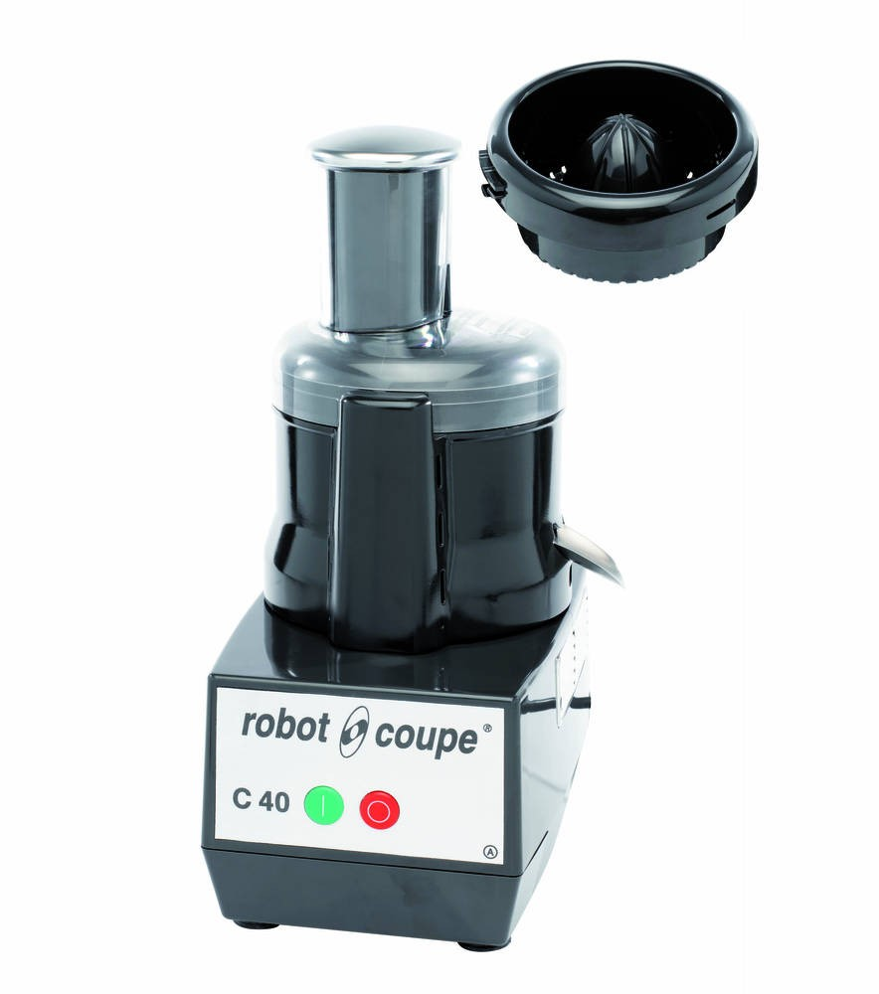 | СОКОВЫЖИМАЛКА ROBOT COUPE C40 | ммГабариты: 239х280х645 мм,  1500об/мин,  Мощность: 0,5 кВт, 230В, 1ф. Предназначена для приготовления пюре из ягод, | 1 | шт | 59 000,00 | 59 000,00
21 | 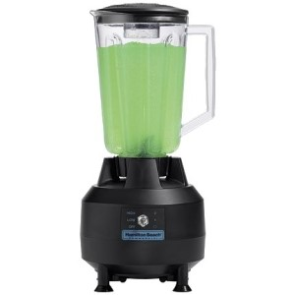 | БЛЕНДЕР HAMILTON BEACH HBB908 | мягких и печеных фруктов и <div class="tab-pane fade active in" role="tabpanel" id="dropdown1"  aria-labelledby="dropdown1-ta b"> | 1 | шт | 11 850,00 | 11 850,00
22 | 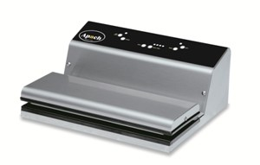 | УПАКОВЩИК ВАКУУМНЫЙ APACH AVM3 | <<pp>375х297х145 мм, 0,22 > кВт, 220В, 11л/мин, планка  310мм, макс. шир. пакета 300мм, бескамерный, работает только с | 1 | шт | 23 900,00 | 23 900,00
23 | 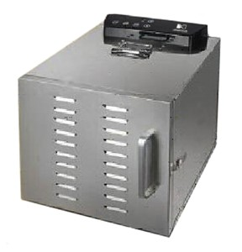 | ДЕГИДРАТОР HURAKAN HKN-DHD6 | гофрированными пакетами, <p>300x360x390, 220В,  0.36кВт, 5.6кг, 6 уровней, размер решеток 285x200, температура 30-80°C, таймер до 24ч, уровень шума 45dB, | 1 | шт | 13 400,00 | 13 400,00
24 | 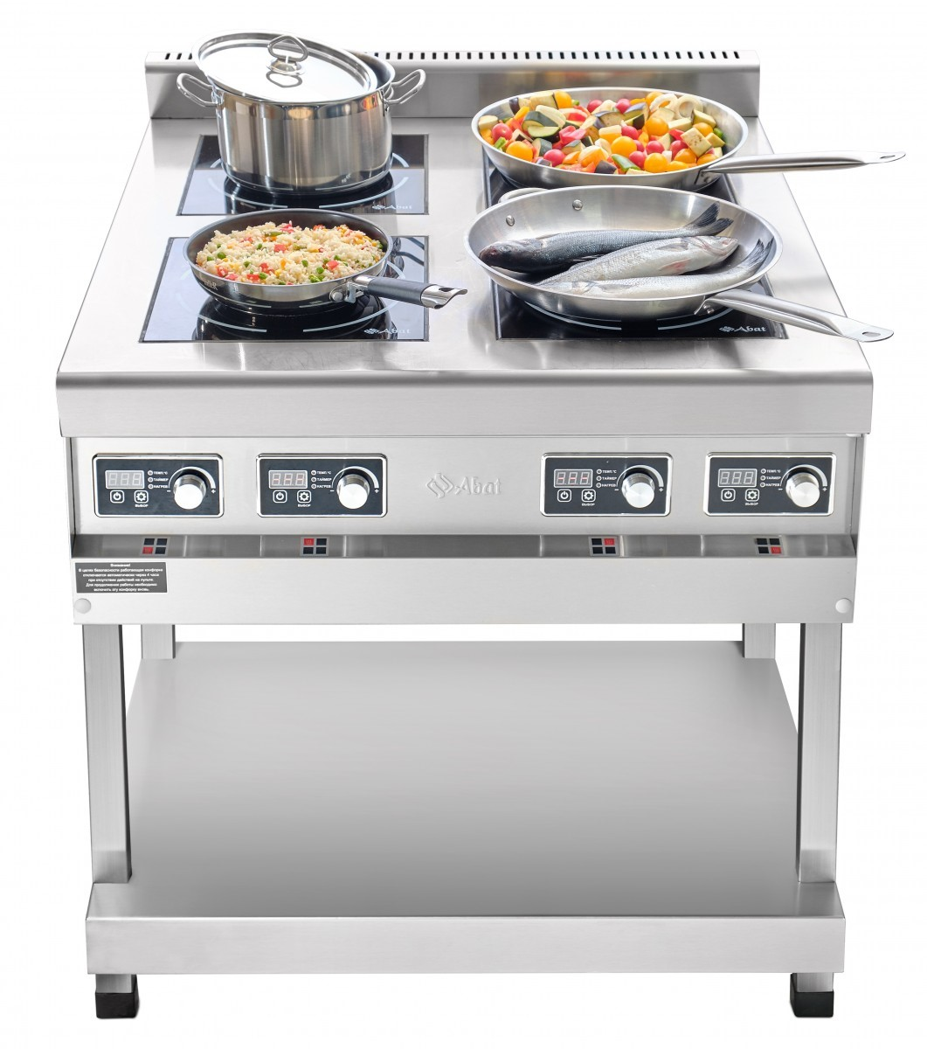 | Плита индукционная 4-х конфорочная КИП-49П-5,0 | материал корпуса и решеток Мощность плиты, кВт, не  более 20,0  Напряжение, 400В  Количество зон нагрева  (индукционных | 1 | шт | 96 600,00 | 96 600,00
нагревательных элементов),
25 | 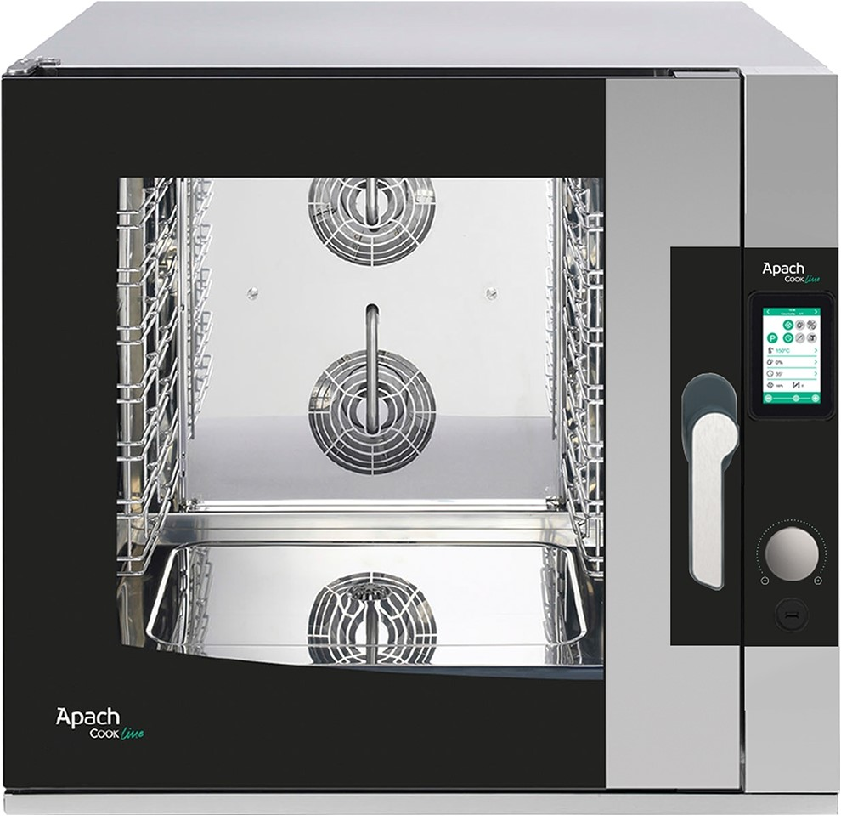 | Пароконвектомат Apach AP7QT | Линейка оборудования Cook  Line  Подключение 380 В Система управления сенсорная Touch screen | 1 | шт | 246 000,00 | 246 000,00
26 | 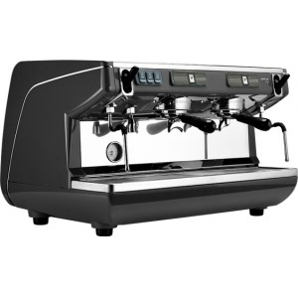 | КОФЕМАШИНА APPIA LIFE  2GR S/  ЧЕРНЫЙ+ЭКОНОМАЙЗЕР+  ВЫСОКАЯ ГРУППА 1Ф  161889 | Количество уровней 7Разновидность кофемашины  автоматическая  Количество групп (рожковые кофемашины) 2  Высота группы высокая | 1 | шт | 167 000,00 | 167 000,00
27 |  | Подставка под пароконвектомат | Объем бойлера 11 л | 1 | шт | 16 400,00 | 16 400,00
28 | 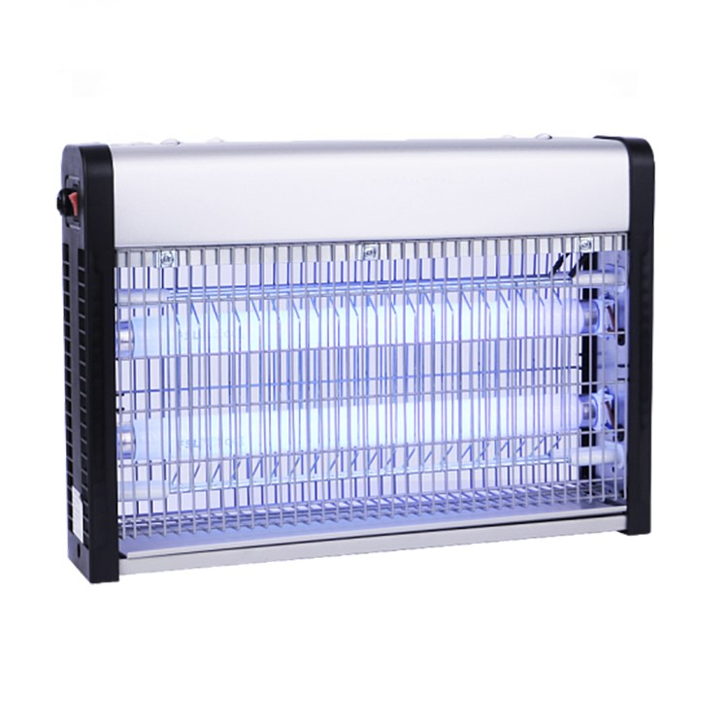 | Лампа инсектицидная Hurakan HKN-LIN80 | Мощность, кВт 0.02  Напряжение, В 220  Габаритные размеры, мм  385x75x265  Масса, кг 2.75 | 1 | шт | 2 450,00 | 2 450,00
29 | 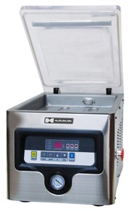 | УПАКОВЩИК ВАКУУМНЫЙ HURAKAN HKN-VAC260 | Площадь действия, м2 80<p>330x502x380мм, 220В,  0,37 кВт, 37.2кг, размер камеры 285x389x50мм, длина шва 260 мм, ширина шва 5 мм, глубина камеры 50 мм, | 1 | шт | 47 700,00 | 47 700,00
30 |  | Монтаж и  пусконаладочные работы | 14.4 м куб/ч, вес 37,2 кг, | 1 |  | 32 500,00 | 32 500,00

Итоговый расчет
 | Кухонное оборудование | 1083000
 | Кухонная посуда и утварь | 335000
 | Установка и пуско-наладочные работы | 120000
 | Лицензия на продажу алкоголя | 65000
 | Система автоматизации | 280000
 | Первичный закуп продуктов кухня | 100000
 | Первичный закуп бар | 250000
 | Кальяны и сопутствующие товары | 1200000
 | Барная стойка | 150000
 | Итого | 3583000

Финансовый план
План движения денежных средств
№ п/п | Статьи доходов и расходов | Месяц
 |  | 1 | 2 | 3 | 4 | 5 | 6 | 7 | 8 | 9
1 | Остаток денежных средств на начало месяца | 0 | 0 | 0 | 0 | -190 | 240 | 540 | 840 | 1140
2 | Источники финансирования (инвестиционные поступления) | 834 | 4840 | 1205
3 | Поступления от реализации |  |  |  | 1500 | 2500 | 5000 | 5000 | 5000 | 5000
4 | Итого поступления | 834 | 4840 | 1205 | 1500 | 1900 | 2240 | 2500 | 2600 | 2600
5 | Инвестиционные расходы | 834 | 4840 | 1205
6 | Переменные расходы |  |  |  | 550 | 670 | 780 | 800 | 800 | 800
7 | Постоянные расходы | 60 | 60 | 60 | 800 | 800 | 800 | 800 | 800 | 800
8 | Налоги |  |  |  | 90 | 150 | 170 | 200 | 220 | 220
9 | Прочие расходы
10 | Всего расходов | 894 | 4900 | 1265 | 1440 | 1620 | 1750 | 1800 | 1820 | 1820
11 | Остаток денежных средств на конец месяца | 0 | 0 | 0 | 60 | 280 | 490 | 700 | 780 | 780

Риски при реализации проекта.
- Высокая конкуренция
Существует огромное число заведений. Для успешной реализации проекта необходимо добавлять новшества и быть конкурентоспособными . Главными аспектами будут являться: качество сервиса; наличие ассортимента; уровень знаний и качество работы персонала; проведения разного рода мероприятий для привлечения и удержания аудитории.
- Повышение арендной платы
Заключение договора аренды с фиксированной суммой выплат в рублях, готовность к повышению аренды к моменту пролонгации договора.

